Projet Orchidée – Troisième réunion du GT RATB
Compte-rendu de la réunion du 27 novembre 2025
Réunion Zoom

Participants

Ordre du jour (début : 9h30, fin : 12h30)
- 9h30/11h : consommation antibiotiques
- 11h/12h30 : résistance bactérienne aux antibiotiques

- Rappel des objectifs et de périmètre du projet Orchidée
- Expression de besoins :
    - Objectifs court-terme : liste finale à valider
    - Objectifs moyen-terme : à discuter et prioriser
    - Objectifs long-terme: à discuter et prioriser
- Présentation des premiers résultats de production des indicateurs court-terme par l’équipe du CHU de Rouen à partir des données de d’EDSaN

Rappel des objectifs, périmètre
Objectifs
- Elaboration d’indicateurs épidémiologiques par les hôpitaux à partir des données des EDSH pour transmission à SpF,
- Sur des thématiques prioritaires d’intérêt :
  - Infections respiratoires aigües (opérationnel pour la saison 2025/2026), puis d’ici septembre 2028,
  - Infections bactériennes sévères
  - Antibiorésistance
  - Arboviroses et maladies vectorielles
  - Infections liées aux soins,
- Dans une temporalité réactive et adaptée, adaptable aux émergences.
- Avec une granularité, d’indicateurs simples et disponibles partout à des indicateurs plus complexes (+ grande diversité de données), plus réactifs ou plus spécifiques,
- Robustes et de qualité.

Méthodologie
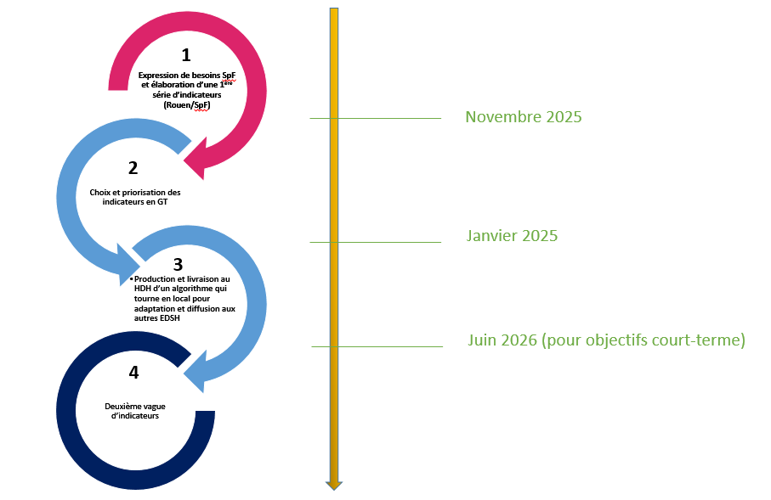

Positionnement du projet ORCHIDEE par rapport à la surveillance nationale

 |  | 
Couverture | Un bon taux de participation, donc bonne représentativité et couverture de tout type d’établissements | Uniquement les établissements disposant d’un EDS avec données bactério et PUI -> dans un premier temps uniquement quelques CHU
Sources de données | Pour la consommation d’antibiotiques : dispensation agrégée par unités fonctionnelles, transmises par les PUI  Pour la résistance aux antibiotiques : données au niveau de l’isolat, transmises par les laboratoires | Sources de données additionnelles :  - données de prescription/administration pour consommation d’antibiotiques  - données du PMSI, compte-rendu  - autres sources de données éventuelles (logiciel des équipes d’hygiène)
Fréquence des indicateurs | Annuelle, estimés pour l’année N-1 | Disponibilité des données dans les EDS : quasi temps-réel -> permet une estimation plus fréquente des indicateurs

Consommation antibiotique
Chronologie de déploiement des indicateurs

 | Court terme – horizon juin 2026 | Moyen terme | Long terme – d’ici juin 2028 (fin du projet)
OBJECTIF | Reproduire les indicateurs principaux de la mission SPARES d’après la méthodologie SPARES | Adapter la méthodologie de calcul à court terme pour affiner les indicateurs,  Ajouter de nouveaux indicateurs
INDICATEUR | - Consommation globale d’ATB, basée sur la dispensation, exprimée en DDJ/1000 JH | - Consommation globale d’ATB, basée sur la prescription et l’administration, exprimée en dose réelle d’administration et sur les durées d’hospitalisation  - Nombre de patients ayant reçu au moins 1 ATB  - Durée médiane de traitement | - Contexte (prophylactique/curatif)  - Indication clinique  - Adéquation aux recommandations
STRATIFICATION | - Par antibiotique  - Par classe ATC  - Par famille  - Par voie d’admin  - Par type d’activité/service  - Par établissement  - Par département  - Part des ATB à large spectre (indicateur ECDC)  - Part des ATB selon la classification OMS AWaRe (Accès, A surveiller, Réserve)  - Part des ATB selon leur niveau de criticité (SPILF) | - Par âge  - Par sexe  - Par spécialité
TEMPORALITE | Mensuelle | Mensuelle + tendances temporelles

Discussions

La surveillance ORCHIDEE restreint-elle sa surveillance au spectre des ATB les plus consommés ou également aux ATB de réserve/critiques ?
La liste des ATB définie à court terme, calquée sur la méthodologie SPARES, prend déjà en compte des classes d’antibiotiques de réserve/critique. Elle est amenée à évoluer pour prendre en compte des nouvelles molécules ou nouvelles associations
Sur les molécules à forte consommation, il existe un enjeu sur la durée des traitements (amoxicilline).

La vraie richesse d’ORCHIDEE réside en une estimation de la consommation antibiotique basée sur l’administration. Cependant la consommation intra-hopital n’illustre qu’une partie des traitements des patients. Certains patients commencent le traitement à l’hôpital puis le terminent à domicile, avec une délivrance en officine de ville. de même, les traitements antérieurs du patient, avant son hospitalisation seraient intéressants à recueillir.
Il est précisé que les indicateurs produits seront des indicateurs de consommation hospitaliers, calculés durant le séjour et ne prenant pas en compte les prescriptions de sortie d’hospitalisation.
Pour obtenir la consommation en ville, il sera nécessaire d’exploiter les données du SNDS ou plus difficilement, d’exploiter les prescriptions de sortie (indication, durée de prescription) par utilisation du TAL ou IA générative avec une limite liée aux capacités techniques des EDS.
La reproduction de la méthodologie SPARES sur le court-terme permettra de disposer d’une baseline simple, rapportée à un dénominateur commun (JH).
Le moyen terme permettra de développer de nouveaux indicateurs avec des stratifications plus complexes, mais faisables par tous les EDS. Il n’est pas envisagé à court ou moyen terme d’explorer des traitements non reçus à l’hôpital.
Les données d’administration peuvent ne pas être si simples à récupérer, il faut parfois reconstituer les doses à partir de flacons non administrés en entier.
Pour l’adéquation aux recommandations, dans un premier temps il est envisagé de rester sur des choses facilement identifiables comme la durée de traitement.
Des développements ad hoc multicentriques pourront être envisagés en dernière année pour répondre à des études spécifiques sur quelques EDS.

La méthodologie développée à Rouen est-elle exportable dans les autres EDS ?
Les UCD sont disponibles dans tous les logiciels de pharmacie.
Intégration possible des ATC en utilisant le RUIM.
Fournir une expression de besoins à l’ANS (Yann BRIAND) sur le cas d’usage (algo AWARE/SPILF) qui permettra son maintien dans le temps.

La consommation est mesurée en nombre de doses définies journalières (DDJ). Fixée par l’OMS, la DDJ constitue une posologie de référence pour un adulte de soixante-dix kilos dans l’indication principale de chaque molécule. Elle ne reflète donc pas nécessairement la posologie recommandée par l’autorisation de mise sur le marché (AMM), ni la posologie effective : elle constitue un étalon de mesure.
L’écueil est que l’utilisation des DDJ définie par l’OMS ne fait pas de distinguo entre les adultes et les enfants. On peut envisager à moyen terme de classer les structures pédiatriques en utilisant notamment la liste ATIH pour bien qualifier l’activité.
Il est suggéré également l’utilisation du compte classe 8 (CC9) qui attribue des structures UF pour catégoriser leur spécialité.

Est-il souhaitable d’intégrer la consommation en EHPAD dans le périmètre de surveillance ORCHIDEE ?
La consommation en EHPAD est faite à part dans SPARES pour différencier le secteur sanitaire et le secteur médico-social. De plus l’hébergement en EHPAD est connu comme étant un facteur de risque de BMR avec un impact sur le choix des ATB. L’estimation des indicateurs dans les secteurs d’EHPAD n’est pas retenue dans les objectifs à court terme mais pourra être re-évaluée pour les objectifs à moyen ou long terme. La même stratégie est appliquée pour les secteurs sans hospitalisation complète (hospitalisation de jour, service d’accueil des urgences...), actuellement exclus du périmètre de la mission nationale SPARES. Ces secteurs, ainsi que les EHPAD, ont généralement une consommation d’antibiotiques bien plus faible que les services d’hospitalisation complète et font baisser la consommation totale rapportée au nombre de JH.

Sera-t-il possible, à terme et dans le cadre d’ORCHIDEE de croiser les données de consommation et de résistance ?
La mise en évidence d’une corrélation entre consommation d’un ATB et résistance constitue un objectif à long terme qui nécessite de relier un cas d’infection documenté par le laboratoire à une prescription ATB sur un même séjour afin d’évaluer l’impact de l’antibiothérapie toutefois des corrélations peuvent être faites au niveau du service ou de l'établissement par exemple, entre taux de résistance et consommation. On peut imaginer des utilisations pour l’aide à la décision ou sur les politiques locales d’antibiothérapie.

Résistance bactérienne aux antibiotiques
Chronologie de déploiement des indicateurs

 | Court terme – horizon juin 2026 | Moyen terme | Long terme – d’ici juin 2028 (fin du projet)
OBJECTIF | Reproduire les indicateurs principaux de la mission SPARES d’après la méthodologie SPARES  +  Indicateurs de la Stratégie Nationale | Adapter la méthodologie de calcul à court terme pour affiner les indicateurs,  Ajouter de nouveaux indicateurs
INDICATEUR | Pour les hémocultures à visée diagnostique,  Pour les couples Microorganismes/ATB,  - Staphylococcus aureus/ fluoroquinolone, meticillin  - Enterobacterales toutes espèces (Escherichia coli, Klebsiella pneumoniae, Enterobacter cloacae complex)/fluoroquinolone, 3rd generation cephalosporin, carbapenem  - Enterococcus faecium/ β-lactam, glycopeptides  - Enterococcus faecalis/ β-lactam, glycopeptides  - Acinetobacter baumannii/ β-lactam, carbapenem  - Pseudomonas aeruginosa/ β-lactam, carbapenem  Proportion de résistance (N souches R/N souches testées)  Densité d’incidence (N souches R/JH)*1000  +  N K. pneumoniae productrices de béta- lactamases à spectre élargi/1000JH  N Enterobacterales productrices de béta- lactamases à spectre élargi/1000JH  N entérobactéries productrices de carbapénémases  % de souches productrices de carbapénémase contre K.pneumoniae  % de souches R à la vancomycine contre E.faecium | - Densité d’incidence (N souches R /1000 admissions)  - Nouvelles molécules ATB  - Microorganismes additionnels (Citrobacter freundii) | - % de prescription de précautions contact en cas de BMR  - N patients en échec thérapeutique  - Corrélation entre résistance et consommation récente d’ATB (dans les 12M) avec SNDS
STRATIFICATION | - Par âge  - Par sexe  - Par type d’infection  - Par site de prélèvement |  | - Par comorbidités  - Par cause d’infection (IAS, ISO, KT)  - Par degré de sévérité  - Par ttt associé (classe et évaluation)  - Par durée de séjour

Discussions

En fonction des EDS et des laboratoires, on aura la résistance aux C3G ou BLSE, il faut recueillir les deux indicateurs.
.
Attention à l’hétérogénéité des tests inter labo pour les nouvelles molécules (méthode, technique…), il faudra anticiper cela dans les scripts.
Questionnement sur le fait de remonter des données d’antibiogrammes brutes plutôt que des données interprétées pour les indicateurs, la finesse des données brutes est perdue notamment sur les bêtalactamines -> le mieux serait d’avoir des CMI ou diamètres d’inhibition pour ne pas perdre d’informations, mais cela n’est pas systématiquement intégré dans le SIL.
Il existe des nuances au niveau des codes analyse, les pratiques ne sont pas forcément les mêmes entre établissements.
La méthode d’antibiogramme dépend de la nature du prélèvement. Le panel testé est différent s’il s’agit d’urines ou d’hémocultures.

La liste des couples est-elle évolutive ?
Intérêt d’individualiser Citrobacter freundii dans les entérobactéries (problématiques territoriales). Cela pourra être fait dans les objectifs à moyen terme.

Quelle sera la place des prélèvements de portage/dépistage ? Possibilité d’extraire le nombre de prélèvements faits pour la colonisation (N dépistages positifs / N dépistages réalisés) ?
Les prélèvements de dépistage sont exclus de la surveillance nationale actuelle, qui cible les prélèvements cliniques. L’intérêt de recueillir des indicateurs sur les dépistages est certain, mais l’interprétation est périlleuse car les pratiques de dépistages sont différentes selon les établissements et, pour les BHRe, fortement impactées par les épidémies. Pour une bonne interprétation des données, il faudrait pouvoir recueillir également le nombre d’épidémies, ou les pratiques de dépistages systématiques. Cependant, le GT soulève qu’à titre exploratoire, il peut être intéressant de tenter de recueillir un taux de dépistage positif.
Piste pour des études annexes : effectuer un suivi longitudinal des infections à partir des colonisations, associer portage et prélèvement infecté.

Suivi des multi-résistances, des profils de résistance, notion d’alertes ?
Un bon indicateur pourrait être le taux de bactéries difficiles à traiter : XDR (eXtensively Drug Resistant) et TDR (Totally Drug Resistant) pour repérer des profils de résistance un peu rares, plutôt que des couples bactéries/antibiotiques prédéfinis.
Il existe des profils régionaux, bactéries régulièrement retrouvées dans des prélèvements.
Une détection des outliers semble être une approche intéressante.

Intérêt d’un indicateur One Health ?
L’indicateur de multi-sensibilité chez Escherichia coli peut permettre d’estimer un niveau de résistance de base.
Il a été testé sur la métropole de Lyon, mais sur des données de ville (patients non hospitalisés) auxquelles il semble plus adapté. Il a permis d’observer une variabilité inter-communes. L’environnement hospitalier semble moins adapté à cet indicateur, mais il pourra être envisagé de le tester dans les objectifs à long terme, afin d’explorer la variabilité ou non de cet indicateur selon les établissements ou services, la crainte étant que la proportion de souches multi-sensibles soit trop faible dans les données pour donner un bon signal.

Doit-on appliquer les règles de dédoublonnage SPARES en l’état ?
Les règles de dédoublonnage utilisées par SPARES sont reprises de l’ONERBA. Le GT statue sur la conservation de ces règles pour les objectifs à court terme. Des travaux d’exploration de l’impact d’un changement de méthode de dédoublonnage sur les indicateurs pourront être effectués par exemple en évaluant les biais de surestimation de la résistance ou de sous-estimation de la sensibilité. Pour cela, un atelier méthodologique spécifique au dédoublonnage sera mis en place.

Action(s) à prendre
- Contacter Yann BRIAND de l’ANS avec une expression de besoins pour l’intégration des ATC en utilisant le RUIM + le cas d’usage (algo AWARE/SPILF) = Solenn,

- Rédiger l’enquête à 2 volets sur les pratiques des laboratoires et sur les capacités des EDS (disponibilité des flux bactériologie et pharmacie) pour s’assurer de la transférabilité du script = équipe DéSaN Rouen,

- Travailler sur les regroupements des espèces bactériennes (thésaurus) et des batteries d’antibiotiques = Mélanie C. + CHU Rouen,

- Organiser un atelier méthodologique sur le dédoublonnage des résultats de bactériologie avec SPARES = Marion SpF.

Prochaine réunion:
A définir T2 2026.

Le support de présentation illustre les points clés mentionnés dans le compte-rendu.

